Указаны примеры решения заданий по курсу "Программирование баз данных".

Исходный файл представляет собой таблицу данных о транспортных средствах (таблица cars), их расположениях (таблица dislocations), заявках (таблица orders), маршрутах (таблица routes), станциях (таблица stations), работниках (таблица person) и т.д.

Представлены задания, которые необходимо решить с помощью sql-запросов.

Запросы и администрирование базы данных происходит с помощью программы “pgAdmin4”.

**Задание 1**. Создать базу данных PostgreSQL и загрузить туда файлы .csv таблиц, указав *Первичный ключ* и *Внешний ключ* к каждой таблице.

Запросы для создания некоторых таблиц:

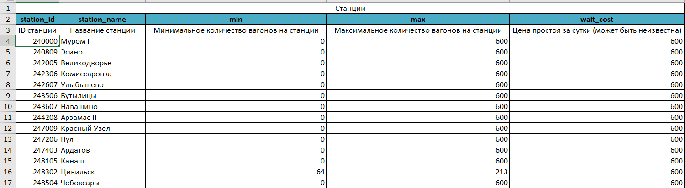

Рисунок 1. Таблица Stations

DROP TABLE IF EXISTS Stations CASCADE;

CREATE TABLE Stations

(

station_id CHAR(6) NOT NULL UNIQUE,

station_name VARCHAR(60) NOT NULL,

min_ INT NOT NULL CONSTRAINT min_check CHECK(min_>=0),

max_ INT NOT NULL CONSTRAINT max_check CHECK (max_ >= min_),

wait_cost INT,

PRIMARY KEY(station_id)

);

Загрузка данных в таблицу Stations через SQL Shell(psql):

\copy Car_types FROM 'C:\Users\Андрей\Desktop\5 сем\SQL\Task2\Raw\stations.csv' DELIMITER ';' HEADER ENCODING 'WIN1251' CSV;

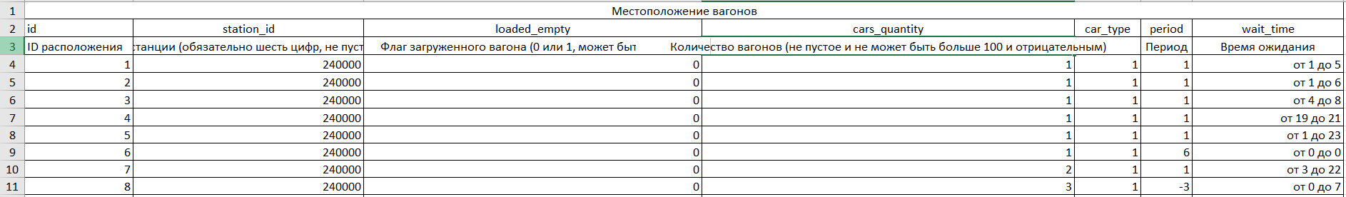

Рисунок 2. Таблица Dislocations

DROP TABLE IF EXISTS Dislocations CASCADE;

CREATE TABLE Dislocations

(

station_id CHAR(6) NOT NULL REFERENCES Stations (station_id),

loaded_empty INT,

cars_quantity INT NOT NULL CONSTRAINT cars_quantity_check CHECK (cars_quantity<100 AND cars_quantity >=0),

car_type INT NOT NULL REFERENCES Car_types (car_type_id),

period INT NOT NULL,

wait_time VARCHAR (60) NOT NULL

)

Задание 2. Написать запросы на следующие задания:

1. Из таблицы «Dislocations» вывести следующие данные: id станции, тип вагона, время ожидания (среднее), период. Не должно быть одинаковых строк в результате. Результат отсортировать по убыванию времени ожидания (в случае равного времени ожидания – по возрастанию периода).

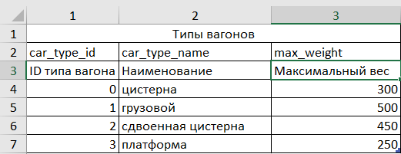

Рисунок 3. Таблица Car types

SELECT DISTINCT ON (car_type_name, period, (substring (wait_time, 'от (\d+)')::int + substring (wait_time, 'до (\d+)')::int)/2 ) car_type_name,

period, (substring (wait_time, 'от (\d+)')::int + substring (wait_time, 'до (\d+)')::int)/2 as average, dislocations.station_id

FROM public.dislocations, public.car_types

WHERE public.car_types.car_type_id=public.dislocations.car_type

ORDER BY average DESC, period ASC;

Вывод:

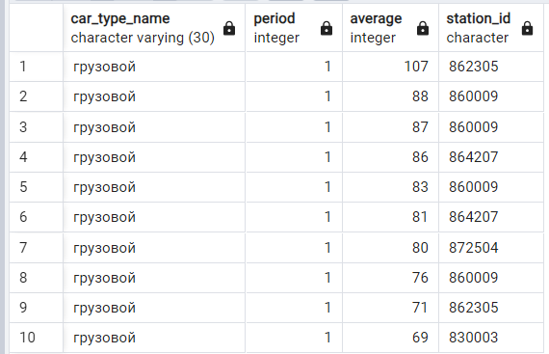

Рисунок 4. Вывод номер 1

1. *Агрегатные функции* и *подзапросы*, *регулярные выражения*:

Для каждого id станции, с минимум двумя нулями в id, вывести каждый период, среднее количество загруженных вагонов по каждому периоду, среднее количество незагруженных вагонов по каждому периоду и сумму этих средних (таблица «Dislocation»). Вывод отсортировать по убыванию периода. Если в столбце с суммой содержится ноль, то соответствующий кортеж не выводить.

SELECT station_id, period, round(AVG(case when loaded_empty = True then cars_quantity else 0 end),2) as avg_loaded,

round(AVG(case when loaded_empty = False then cars_quantity else 0 end),2) as avg_empty,

round((AVG(case when loaded_empty = True then cars_quantity else 0 end) + AVG(case when loaded_empty = False then cars_quantity else 0 end)),2) as sum_avg_loaded_avg_empty

FROM dislocations where station_id SIMILAR TO '[1-9]*0+[1-9]*0+[1-9]*'

GROUP BY station_id, period having (AVG(case when loaded_empty = True then cars_quantity else 0 end)

+ AVG(case when loaded_empty = False then cars_quantity else 0 end)) !=1

order by station_id asc, period desc;

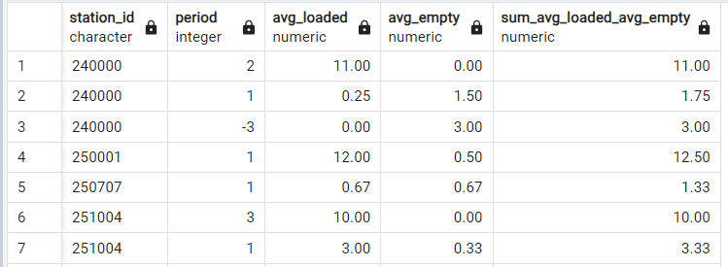

Рисунок 5. Вывод номер 2

Для каждого периода вывести количество различных станций, соответствующих периоду, среднее по периоду число вагонов, при условии, что среднее по периоду число вагонов отличается от максимального среднего по периоду числа вагонов не более чем на 5 (таблица «Dislocation»).

SELECT period, COUNT(DISTINCT station_id) as count_station, round(AVG(cars_quantity),2) as cars_quantity_avg,

round((select max (avg_q) from (SELECT Avg(cars_quantity) as avg_q FROM dislocations GROUP BY period) as avg_max), 2) as avg_max

FROM dislocations GROUP BY period

HAVING (SELECT MAX(avg_q) FROM (SELECT AVG(cars_quantity) as avg_q FROM dislocations GROUP BY period)) - AVG(cars_quantity) <= 7;

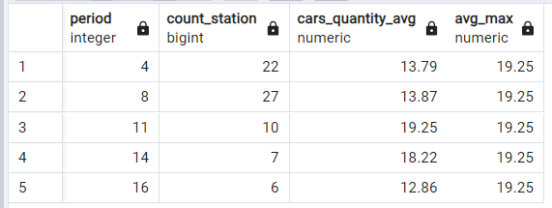

Рисунок . Вывод номер 3

1. *Оконные функции*, *работа с результатами запроса*, *представления*, *join*

Создать и заполнить таблицу из следующих столбцов: 1. название станции (с пятью гласными буквами); 2. название отделения (которое соответствует названию станции).

Таблицы departments и stations_departments:

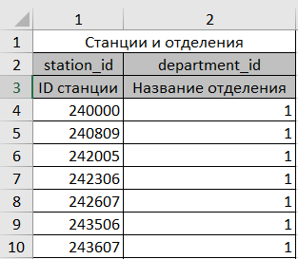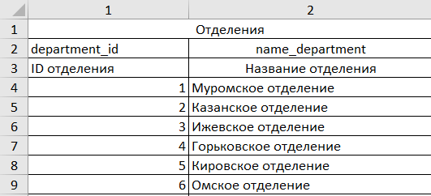

Рисунок 7. Таблица departments Рисунок 8. Таблица stations_departments

DROP table if exists station_departments;

CREATE TABLE station_departments AS SELECT station_name, name_department

FROM stations

JOIN stations_departments ON stations.station_id = stations_departments.station_id

JOIN departments ON stations_departments.department_id = departments.department_id

WHERE REGEXP_COUNT(lower(station_name), '[аеёиоуыэюя]') = 5;

Результат выполнения запроса:

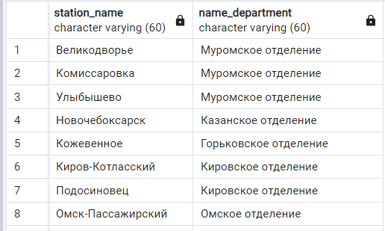

Рисунок 9. Таблица station_departments

Работа с *представлениями*:

Выполнить проверку на наличие маршрутов для всех обязательных заявок: если будут заявки без маршрутов, то выбрать до 4 маршрутов (по возможности) на эту заявку со станций дислокации и со станций прихода заявок (станция дислокации = станция отправления маршрута, станция отправления заявки = станция назначения маршрута или конечная станция другой заявки = станция отправления маршрута, станция отправления заявки = станция назначения маршрута). Вывести отобранные маршруты и указать номер соответствующей заявки.

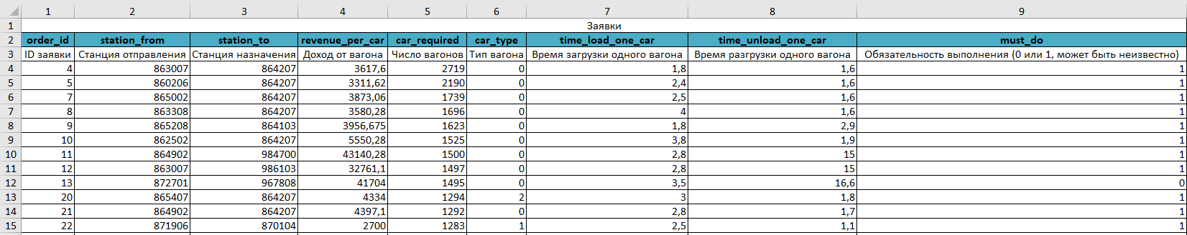

Рисунок 10. Таблица orders

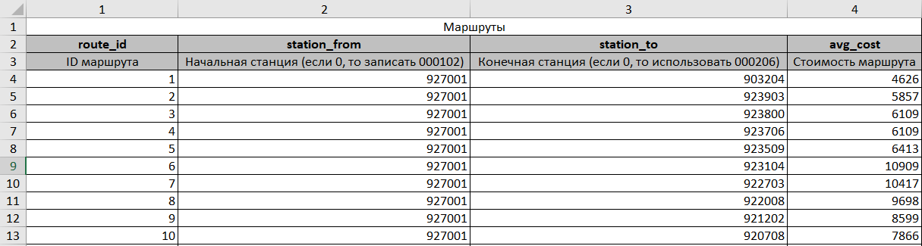

Рисунок 11. Таблица routes

Результат создания представления:

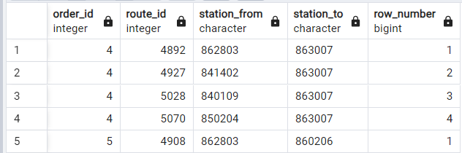

Рисунок 12. Представление test_view3

Код SQL создания представления:

DROP VIEW IF EXISTS test_view3;

CREATE VIEW test_view3 AS

SELECT * FROM

(

SELECT *, ROW_NUMBER () OVER(PARTITION BY order_id ORDER BY route_id ASC ) AS row_number

FROM

(

SELECT

order_id, routes.route_id, routes.station_from, routes.station_to

FROM

(SELECT

orders.order_id, orders.station_from

FROM

orders

WHERE

must_do = 1

EXCEPT

SELECT

orders.order_id, orders.station_from

FROM

orders

JOIN

routes

ON (routes.station_from = orders.station_from AND routes.station_to = orders.station_to)

WHERE must_do = 1)

as orders_ids_

CROSS JOIN

(SELECT DISTINCT station_id FROM dislocations) as disloc_

JOIN

routes ON routes.station_from = disloc_.station_id AND routes.station_to = orders_ids_.station_from

-- ORDER BY order_id

UNION

SELECT

order_id, routes.route_id, routes.station_from, routes.station_to

FROM

(SELECT

orders.order_id, orders.station_from

FROM

orders

WHERE

must_do = 1

EXCEPT

SELECT

orders.order_id, orders.station_from

FROM

orders

JOIN

routes

ON (routes.station_from = orders.station_from AND routes.station_to = orders.station_to)

WHERE must_do = 1)

as orders_ids_

JOIN

routes ON routes.station_to = orders_ids_.station_from

JOIN

(SELECT DISTINCT station_to FROM orders) as ord_ ON ord_.station_to = routes.station_from

ORDER BY order_id, route_id

)

)as sub_

WHERE sub_.row_number<=4

ORDER BY order_id,row_number